ООО «Техносоюз»

Т/факс (495)777-58-34 – многоканальный
8-800-100-70-96 – по России бесплатно
Сайт: www.technosouz.ru
Моечная машина серии «ТС»

РУКОВОДСТВО ПО ЭКСПЛУАТАЦИИ И ПАСПОРТ

МОТХ 0002.00.00.00.003 РЭ и ПС
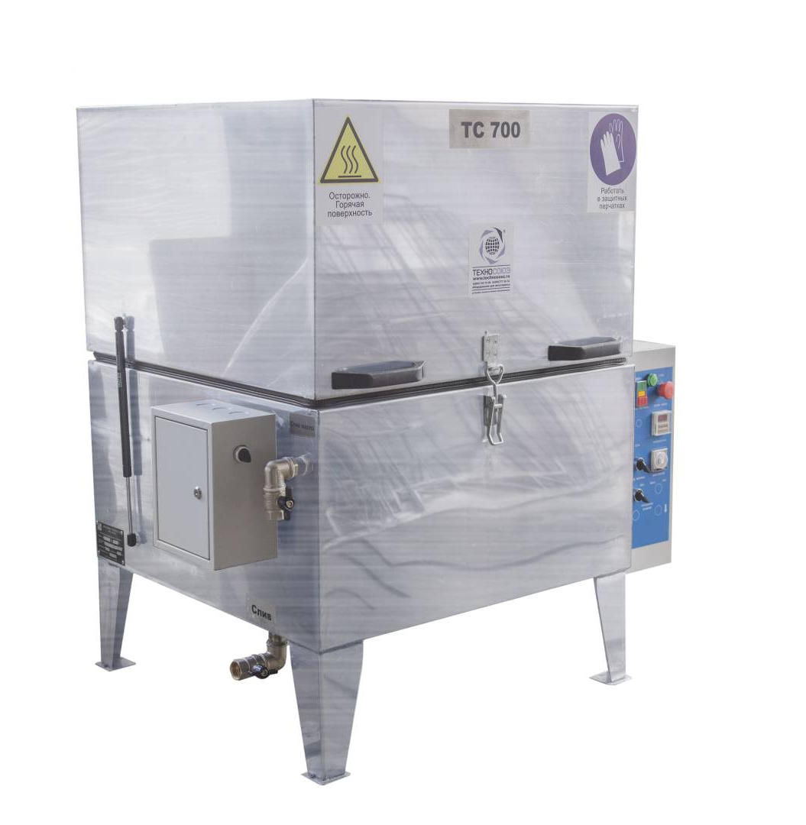

Оглавление
1. Общая информация. 4
1.1. Назначение моечной машины. 4
1.2. Принцип работы 5
1.3. Комплектность поставки. 5
1.4. Общий вид и состав установки. 6
1.5 Панель управления. 6
1.6 Маслоотделитель(опционально). 7
1.7 Принудительная вытяжка пара (опционально). 8
1.8 Сушка деталей горячим воздухом (опционально). 8
2 Основные технические характеристики установок. Таблица 1. 9
3 Подготовка установки к использованию. 11
3.1 Условия эксплуатации. 11
3.2 Монтаж и расположение. 11
3.3 Подключение электрических соединений 11
3.4 Подключение пневматических соединений 12
3.5 Заполнение водой. 12
3.6 Приготовление моющего раствора. 13
3.7 Программирование недельного таймера 14
3.8 Подключение канализации и внешней системы водоснабжения. 15
3.9 Подключение вентиляции. 15
4 Эксплуатация установки. 15
4.1 Проверка перед использованием. 15
4.2 Подготовка изделия к моечному процессу. 15
4.3 Порядок выполнения работ. 15
5 Техническое обслуживание. 16
5.1 Периодическое техническое обслуживание. 17
5.2 Демонтаж корзины. 18
5.3 Замена моющего раствора. 18
5.4 Обслуживание редуктора 18
6 Ремонт установки.Быстроизнашивающиеся компоненты. 18
6.1 Торцовое уплотнение вала насоса. 18
6.2 Основные данные набыстроизнашивающиеся детали, требующие замены в период эксплуатации установки. 19
Таблица 2. 19
7 Инструкция по технике безопасности и охране труда. 20
7.1 Общие требования безопасности. 20
7.2 Требования безопасности перед началом работы. 20
7.3 Требования безопасности во время работы. 20
7.4 Требования безопасности в аварийных режимах. 21
7.5 Пожарная безопасность 21
8 Упаковка. 21
9 Хранение. 22
10 Транспортирование 22
11 Демонтаж и утилизация. 22
12. Свидетельство об упаковывании. 23
13. Свидетельство о приемке. 23
14. Гарантии производителя. 24
14.1. Ресурсы, сроки службы и хранения. 24
14.2. Критерии отказов и предельных состояний установки. 24
14.3. Гарантийные обязательства 24
15. Маркировка 24
16. Контактные данные. 24
17. Приложение А. Схема электрическая принципиальная МОТХ 0001.10.00.00.002 Э3 25
18. Приложение Б. Схема пневматическая принципиальная МОТХ 0001.10.00.00.021 П1 25
19. Приложение В. Схема гидравлическая общая МОТХ 0001.00.00.00.020 Г6. 26
Приложение В. Ступичный узел. 26

Общая информация.

ВНИМАНИЕ! К работе на моечной машине допускается персонал, обученный правилам работы и прошедший инструктаж по технике безопасности!

ВНИМАНИЕ! Перед началом эксплуатации моечной машины внимательно ознакомьтесь с данным документом!

Назначение моечной машины.
Моечная машина (далее установка) представляет собой струйную моечную камеру замкнутого цикла, предназначенную для очистки загрязненных маслом и жиром деталей машин, двигателей, промышленных станков и другого оборудования, путем воздействия моющего раствора под высоким давлением (до 3 бар) и температурой (до 90 °С). Установка пригодна для устранения других подобных загрязнений (мелкой стружки, СОЖ, пленок лакокрасочных покрытий, консервационных смазок, налета песка, пыли и т.п.).
Ее уникальные особенности делают моечный процесс простым и удобным.

Базовая комплектация серии ТС АК:
- корпус, бак выполнены из нержавеющей стали AISI 430;
- корзина и трубчатые ТЭНы из нержавеющей стали AISI 304;
- быстросъем корзины для деталей, роликовые опоры;
- рампы, трубопроводы и форсунки выполнены из оцинкованной или нержавеющей стали;
- фитинги выполнены из латуни;
- двухступенчатая система фильтрации моющего раствора;
- защита ТЭНов от «сухого» пуска, датчик кондуктометрический (от ТС700);
- цифровой контроллер температуры с системой автоматического поддержания;
- цифровое реле времени для программирования длительности цикла очистки;
- высокопроизводительный насос Pedrollo;
- европейские электрические компоненты Schneider;
- электромеханический привод вращения корзины;
- система аварийной остановки и концевой выключатель для обеспечения необходимого уровня безопасности;

Базовая комплектация серии ТС:
- корпус, бак выполнены из нержавеющей стали AISI 430;
- рампы, трубопроводы и форсунки выполнены из оцинкованной или нержавеющей стали;
- фитинги выполнены из латуни;
- двухступенчатая система фильтрации моющего раствора;
- корзина из черного металла, покрытая краской;
- ТЭНы из нержавеющей стали AISI 304;
- среднепроизводительный насос Pedrollo;
- электрические компоненты TDM;
- аналоговый контроллер температуры с системой автоматического поддержания;
- аналоговое реле времени для задания длительности цикла очистки;
- струйный привод вращения корзины (электромеханический опционально);
- система аварийной остановки и концевой выключатель для обеспечения необходимого уровня безопасности.

Ваша установка может быть оснащена дополнительными опциями, устанавливаемыми по согласованию (заказ опций возможен только перед производством моечной машины):
- дисковый маслоотделитель;
- система тонкой очисткираствора (фильтрация 5-100 мкм) с автономным насосом и мешочным фильтром;
- система автоматического слива раствора из бака с автономным насосом;
- система автоматической дозации моющего средства (включает автоматический долив воды);
- система сушки деталей горячим воздухом;
- система ручной очистки(окно с LEDподсветкой, 2 педали, автономный насос повышенного давления (до 9 Бар), промывочный пистолет, пневмопистолет);
- смотровое окно с подсветкой;
- продувочный пистолет;
- теплоизоляция бака и корпуса;
- принудительная вытяжка пара;
- автоматизированный пневматический подъем крышки;
- исполнение рамп с форсунками и трубопроводов из нержавеющей стали;
- недельный таймер;
- возможность открытия крышки на 85°;
- откидывающиеся верхние рампы;
- насос высокого давления (5 Бар);
- вкладка в корзину из нержавеющей сетки (ячейка 6х9 мм без крышки съемная);
- вкладка в корзину из нержавеющей сетки (ячейка 6х9 мм с крышкой съемная);
- корзина для мелких деталей (нержавеющая сетка, 300х300х100 мм);
- корзина запасная из нержавеющей стали.

  - Принцип работыи описание установки.
При помощи трубчатого электрического нагревателя (ТЭНа) до необходимой температуры нагревается моющий раствор, состоящий из воды и моющего средства. Моющий раствор подается насосом через фильтр грубой очистки по трубопроводу в рампы, откуда через форсунки выходит под давлением до 3 бар. Деталь, находящаяся в корзине, омывается со всех сторон, благодаря равномерному вращению корзины.П-образная форма рамп обеспечивает автоматическую промывку деталей со всех сторон в течение заданного времени. Установки являются комплексными изделиями полной заводской готовности, включающие в себя все необходимые функциональные устройства для обеспечения эксплуатации в соответствии с целевым предназначением машины.

Комплектность поставки.
В комплекте поставляется:
- машина моечная в сборе;
- руководство по эксплуатации;
- паспорт машины;
- ключ от электрического шкафа;
- патрубок на отверстие для выхода пара;

Общий вид и состав установки.
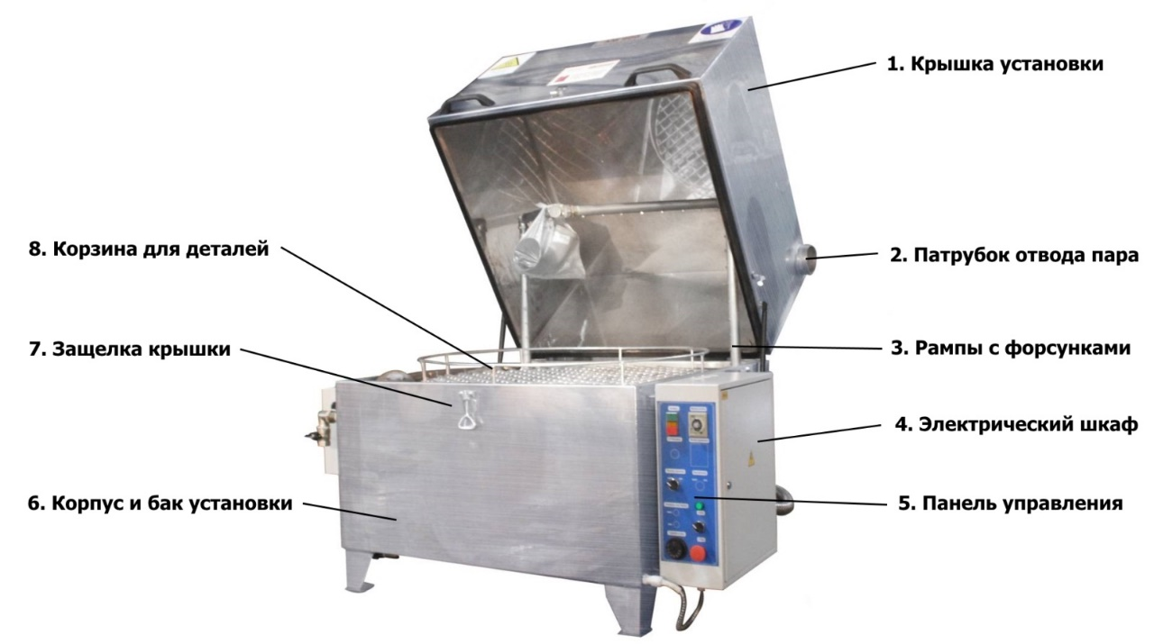

Рис 1 – общий вид установки

Установка состоит из корпуса с баком, корзины для деталей,насоса(ов) подачи раствора, системы рамп с форсунками,электрического шкафа с панелью управления, ступичного узла, опорных роликов, крышки корпуса с установленным на ней патрубком для вывода паров, фильтров грубой очистки, шаровых кранов для слива и наполнения бака. В баке установки расположены трубчатые электронагреватели (ТЭН), температурный датчик, датчик сухого пуска, предназначенные для защиты насоса(ов) и ТЭНов. Слив отработанного моющего раствора происходит через сливной кран G1, расположенный в нижней левой части бака. Наполнение бака водой происходит через шаровой кран G3/4 на задней стенке корпуса машины.

Панель управления.
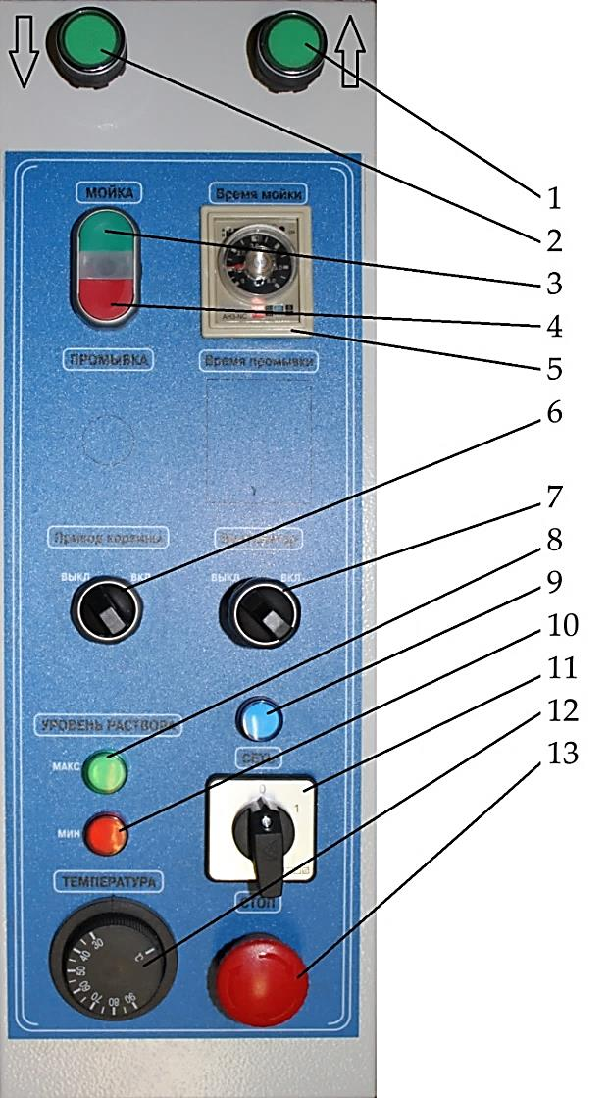

1. Кнопка поднятия крышки установки
2. Кнопка опускания крышки установки
3. Кнопка «Пуск»
4. Кнопка «Стоп»
5. Таймер времени мойки
6. Выключатель привода корзины
7. Выключатель вентилятора пароотвода
8. Индикатор максимального уровня
9. Лампа индикации сети
10. Индикатор минимального уровня
11. Главный выключатель
12. Регулятор температуры
13. Кнопка аварийного отключения

Рис. 2 – Панель управления установкой
На панели расположены кнопка “Пуск-Стоп” работы насоса (“МОЙКА”), кнопка аварийной остановки (“СТОП”), лампа индикации работы насоса, лампа индикации сети (“СЕТЬ”), лампа индикации минимального раствора в баке (“МИН”) (опционально), таймер (“ВРЕМЯ МОЙКИ”), температурный контроллер (“ТЕМПЕРАТУРА”), выключатель привода корзины (“ПРИВОД КОРЗИНЫ”) (опционально), выключатель приточного вентилятора (“ВЕНТИЛЯТОР”) (опционально), выключатель сети, кнопки управления крышкой при наличии опции пневматического подъема (“УПРАВЛЕНИЕ КРЫШКОЙ”) (опционально). Кнопка “Пуск-Стоп” управляет только насосом. После включения насоса(ов) загорается лампа индикации работы. Насос отключается автоматически в зависимости от времени, установленного на таймере. Температурный контроллер поддерживает температуру моющего раствора на постоянном уровне в зависимости от выставленного значения. Основной выключатель полностью обесточивает машину, в целях безопасности следует предусмотреть отключение питающего кабеля в точке подключения. Кнопка аварийной остановки блокирует управление, но не обесточивает машину полностью. Чтобы привести установку в рабочее состояние после нажатия кнопки аварийного отключения, необходимо повернуть данную кнопку по часовой стрелке. В машине предусмотрен концевой выключатель, который срабатывает и отключает подачу раствора при случайном открытии двери. Срабатывание концевого выключателя настроено таким образом, что при ослаблении замка происходит автоматическое отключение насоса. На правой стороне крышки расположено отверстие для отвода пара. При эксплуатации машины в помещении рекомендуется предусмотреть возможность удаления пара средствами штатной вентиляционной системы.

ВНИМАНИЕ! Используйте кнопку Аварийной остановки только в экстренной ситуации, в ином случае возможен выход из строя узлов машины!

Маслоотделитель(опционально).
ВНИМАНИЕ! Работа маслоотделителя осуществляется при выключенном насосе!

Маслоотделитель предназначен для снятия масляной пленки с поверхности раствора с целью продления срока его службы и сохранения моющих свойств.

ВНИМАНИЕ! Наибольшая эффективность сбора масляной пленки достигается на остывшем растворе!

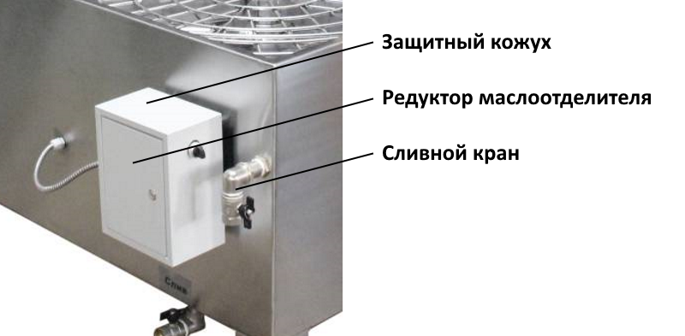
Рис.3 - маслоотделитель

*графическое изображение маслоотделителя может отличаться от представленного

ВНИМАНИЕ! Работа маслоотделителя осуществляется при выключенном насосе!
Маслоотделитель предназначен для снятия масляной пленки с поверхности раствора с целью продления срока его службы и сохранения моющих свойств.

ВНИМАНИЕ! Наибольшая эффективность сбора масляной пленки достигается на остывшем растворе!

Установить контейнер для сбора масляных отходов. Включить маслоотделитель на панели управления, при этом убедиться, что сливной кран 1 открыт. Время работы узла зависит от количества масляных загрязнений на поверхности раствора. Запрограммированное стандартное время работы маслоотделителя15минут, по истечении заданного времени двигатель выключится автоматически. После окончания работы сливной кран закрыть. Не рекомендуется включать маслоотделитель несколько циклов подряд - это может привести к перегреву двигателя.

Принудительная вытяжка пара (опционально).
При наличии опции принудительной вытяжки пара на установку монтируется приточный вентилятор ВКВ-100Е (технические характеристик указаны ниже). При установке опции сушки деталей горячим воздухом (см. п. 1.8) опция принудительной вытяжки пара устанавливается по умолчанию, при этом характеристики вентилятора соответствуют п. 1.8. Вентилятор подает воздух из внешней среды в камеру установки, увеличивая воздушное давление в камере, таким образом пар, оставшийся после цикла очистки, вытесняется через патрубок на боковой крышке машины. Вентилятор необходимо включить с панели управления (рис. 2) при помощи переключателя 10. Включение разрешено только после завершения моечного цикла. Рекомендуемое время работы вентилятора 3-5 минут.

ВНИМАНИЕ! Работа вентилятора при включенном насосе запрещена, т.к. это приводит к выходу из строя вентилятора вследствие попадания брызг раствора в корпус вентилятора!

ВНИМАНИЕ! Перед включением вентилятора необходимо убедиться в подключении к боковому патрубку воздуховода!

Основные технические параметры приточного вентилятора серии ВКВ-100Е.
Наименование параметра | Значение параметра
Максимальный расход воздуха, м³/ч | 250
Максимальный напор, Па | 340
Мощность электродвигателя, кВт | 0,052
Напряжение, В | 220
Частота вращения, об/мин. | 2350

Сушка деталей горячим воздухом (опционально).
При наличии опции сушки горячим воздухом на установку устанавливается система, включающая в себя блок воздушных ТЭНов, нагнетающий вентилятор, температурный датчик ДТС105.100ПТ, а также приставку выдержки времени ПВ-03, установленную в электрическом шкафу. Сушка деталей горячим воздухом включает в себя возможность принудительного удаления пара (см. п.1.7), которая должна активироваться после завершения моечного процесса. Сушку необходимо включать только после полного удаления пара (3-5 минут после включения вентилятора пароудаления). Включение производится при помощи тумблера 10 с панели управления. Время работы сушки подбирается опытным путем и зависит от требований по наличию остаточной влаги на деталях после моечного процесса. Рекомендуемое время работы сушки 5-20 мин.
ВНИМАНИЕ! Работа системы сушки при включенном насосе категорически запрещена, т.к. это приводит к выходу из строя ТЭНов и вентилятора!
По истечению времени цикла необходимо вручную выключить сушку, вентилятор при этом не отключится и продолжит работать в течении 180 сек. для избегания перегрева ТЭНов (параметр приставки выдержки времени ПВ-03).
Температурный датчик ДТС105.100ПТ размыкает цепь (отключает ТЭНы) при достижении температуры в секции сушки свыше 200°С. Вентилятор при этом также продолжит работать, охлаждая ТЭНы, в течении 180 сек.

Основные технические параметры опции сушки горячим воздухом.
Наименование параметра | Значение параметра от ТС700 до 900 ВКВ-200Е | Значение параметра от ТС1000 ВКВ-250Е
Максимальный расход воздуха вентилятора, м³/ч | 920 | 1300
Максимальный напор, Па | 400 | 640
Мощность электродвигателя, кВт | 0,085 | 0,21
Напряжение, В | 220 | 220
Частота вращения, об/мин. | 2700 | 2500
Мощность и количество ТЭНов | 3 х 2 кВт (3 ТЭНа) | 3 х 3,8 кВт (3 ТЭНа)
Напряжение, В | 220 | 2ф 380

Основные технические характеристики установок. Таблица 1.
Наименование | ТС600 АК | ТС700 АК | ТС800 АК | ТС900 АК | ТС1000 АК | ТС1150 АК | ТС1400 АК
Габаритные размеры (без учета дополнительных опций), мм:  Длина  Ширина  Высота  Ширина в открытом состоянии  Высота в открытом состоянии | 980  900  1070  950  1535 | 1000  1100  1180  1160  1630 | 1190  1140  1180  1400  1685 | 1230  1270  1250  1530  1785 | 1300  1420  1450  1640  2060 | 1400  1595  1550  1820  2115 | 1810  1920  1650  2100  2470
Высота рабочего пространства, мм | 360 | 410 | 480 | 520 | 720 | 735 | 790
Грузоподъемность корзины (при равномерном распределении нагрузки), кг | 80 | 120 | 250 | 250 | 250 | 350 | 350
Масса (без доп. опций), кг | 70 | 100 | 140 | 170 | 190 | 350 | 400
Диаметр корзины, мм | 600 | 700 | 800 | 900 | 1000 | 1150 | 1400
Мощность ТЭНов, кВт | 1х3,15 | 1х3,15 | 3х1,5 | 3x1,5 | 3х2,0 | 3х2,0 | 3х3,15
Напряжение ТЭНов, В | 220 | 220 | 380 | 380 | 380 | 380 | 380
Мощность насоса бака, кВт | 0,75 | 0,75 | 2,2 | 2,2 | 2х2,2 | 2х2,2 | 2х2,2
Напряжение насоса бака, В | 220 | 220 | 380 | 380 | 380 | 380 | 380
Объем моющего бака, л | 75 | 80 | 120 | 140 | 180 | 200 | 250
Производительность насоса бака, л/мин | 120 | 120 | 300 | 300 | 2х300 | 2х300 | 2х300
Давление насоса, бар | 3 | 3 | 3 | 3 | 3 | 3 | 3
Суммарная мощность установки, кВт | 4,2 | 4,3 | 7,1 | 7,1 | 10,8 | 10,8 | 14,4
Количество рамп | 1 |  | 2
Тип привода для вращения корзины, кВт | Электромеханический
Тип мотор-редуктора | NMRV 030-20-70-0.12-B2 | NMRV 040-25-56-0.25-B3 | NMRV 040-20-70-0.25-B3 | NMRV 040-15-93-0.25-B3 | NMRV 040-15-93-0.25-B3 | NMRV 040-15-93-0.25-B3 | NMRV 040-25-112-0.37-B3
Материал корпуса установки | Сталь нержавеющая AISI430 (2,0мм)
Электропитание установки | ~380 В 3-фазное + земля, 50 Гц.
Максимальная температура моющего раствора,⁰С | 90
Время нагревания моющего раствора от 14°C до 90°C, мин | ~120±20
Частота вращения корзины, об/мин | 5-10
Уровень шума установки, дБ | <75
Технические условия | ТУ 5251-001-27751390-2016
Давление сжатого воздуха, бар | 4-8

Наименование | ТС500 | ТС600 | ТС700 | ТС800 | ТС900 | ТС1000 | ТС1150 | ТС1400
Габаритные размеры (без доп. опций) мм:  Длина  Ширина  Высота | 605  835  1000 | 900  960  1070 | 1040  1100  1180 | 1200  1150  1180 | 1200  1270  1210 | 1300  1410  1450 | 1320  1400  1530 | 1810  1920  1690
Полезная высота рабочего пространства, мм | 300 | 350 | 410 | 500 | 500 | 720 | 730 | 750
Грузоподъемность корзины (при равномерном распределении нагрузки), кг | 80 | 80 | 120 | 250 | 250 | 250 | 350 | 350
Масса (без доп. опций), кг | 60 | 70 | 100 | 140 | 170 | 190 | 350 | 400
Диаметр корзины, мм | 500 | 600 | 700 | 800 | 900 | 1000 | 1150 | 1400
Мощность ТЭНов, кВт | 1х3,15 | 1х3,15 | 1х3,15 | 3х1,5 | 3х1,5 | 3х2,0 | 3х2,0 | 3х3,15
Напряжение ТЭНов, В | 220 | 220 | 220 | 380 | 380 | 380 | 380 | 380
Мощность насоса бака, кВт | 0,6 | 0,6 | 0,6 | 1,1 | 1,1 | 2х1,1 | 2х1,1 | 2х1,1
Напряжение насоса бака, В | 220 | 220 | 220 | 380 | 380 | 380 | 380 | 380
Объем моющего бака, л | 60 | 75 | 80 | 120 | 140 | 180 | 200 | 370
Производительность насоса бака, л/мин | 60 | 60 | 60 | 150 | 150 | 2х150 | 2х150 | 2х150
Давление насоса, бар | 2,5-3 | 2,5-3 | 2,5-3 | 2,5-3 | 2,5-3 | 2,5-3 | 2,5-3 | 2,5-3
Суммарная мощность установки, кВт | 3,75 | 3,75 | 3,75 | 5,6 | 5,6 | 8,2 | 8,2 | 11,65
Количество рамп | 1 |  |  | 2
Тип привода для вращения корзины, кВт | Струйный/электромеханический дополнит. опция |  |  |  |  | Электромеханический
Тип мотор-редуктора (на установках с электромеханическим приводом вращения корзины) | NMRV 030-20-70-0.12-B2 | NMRV 030-20-70-0.12-B2 | NMRV 040-100-14-0.18-B3 | NMRV 040-100-14-0.18-B3 | NMRV 040-100-14-0.18-B3 | NMRV 050-80-17.5-0.37-B3 | NMRV 050-80-17.5-0.37-B3 | NMRV 050-80-17.5-0.37-B3
Материал корпуса установки | Сталь нержавеющая AISI430 (1,5мм) | Сталь нержавеющая AISI430 (2,0мм)
Электропитание установки | ~220 В, 50 Гц |  |  | ~380 В 3-фазное + земля, 50 Гц.
Максимальная температура моющего раствора,⁰С | 90
Время нагревания моющего раствора от 14°C до 90°C, мин | ~120±20
Частота вращения корзины, об/мин | 5-10
Уровень шума установки, дБ | <75
Технические условия | ТУ 5251-001-27751390-2016
Давление сжатого воздуха, бар | 4-8

Примечание:
* Производитель вправе незначительно изменять технические характеристики.
** Габаритные размеры, электрические мощности указаны для базовых комплектаций установок, при отсутствии дополнительных опций.
*** Характеристики установок серии ТС могут отличаться от указанных в настоящем руководстве.

Подготовка установки к использованию.

Условия эксплуатации.
3.1.1.Установка предназначена для эксплуатации в условиях У(УХЛ) климата по ГОСТ 15150/ГОСТ 15543.1 категории размещения 4.
3.1.2. Температурные пределы применения установки: от +10 °С до +35 °С, относительная влажность – не более 75% при +30 °С, если другие значения не установлены в эксплуатационной документации применительно к установке конкретной модификации.

ВНИМАНИЕ!При повышении температуры окружающей среды выше +35 °С моечный процесс необходимо остановить! Повторное включение машины допускается только после понижения температуры ниже +35 °С! При понижении температуры окружающей среды ниже +10 °С эксплуатировать установку не рекомендуется!

3.1.3.Тип атмосферы по содержанию коррозионных агентов – I, II по ГОСТ 15150.
3.1.4.Окружающая среда должна быть невзрывоопасной, не содержащей токопроводящей пыли, агрессивных газов и паров в концентрациях, разрушающих материалы, покрытия и изоляцию установки.
3.1.5.Установка пригодна для работы на высоте над уровнем моря до 2000 м.

Монтаж и расположение.
Эксплуатация разрешается только в стационарном, закрепленном положении.Установка должна быть смонтирована на ровной поверхности(перепад плоскости относительно габаритных размеров не должен превышать 5 мм), в местах с доступом ко всем сторонам для проведения сервисного обслуживания.Точное выравнивание не требуется. Перед заполнением баканеобходимо проверить, чтобы все опоры находились в контакте с полом. Поместите под опоры клинья, если это необходимо. Фундамент, на котором размещается установка, должен иметь запас грузоподъемности не менее 60% от массы установки с заполненным баком и нагруженной корзиной. При необходимости осуществить жесткое крепление установки к фундаменту анкерными болтами (приобретаются отдельно).

  - Подключение электрических соединений (базовое исполнение без доп. опций).
Подключение установки к сети электроснабжения осуществлять в соответствии с ПУЭ. Установку необходимо обязательно заземлить медным проводом сечением не менее 6мм². Питающий кабель уложить в жесткий кабель-канал, предохраняющий его от случайного повреждения.
Перед электрическим шкафом положить резиновый коврик. Подключение установки выполняется проводом сечением не менее 10 мм². Провод заводится в электрический шкаф через гермовводы и подключается к колодке для подключения электросети.

ВНИМАНИЕ!При правильном подключении насосы должны вращаться строго по часовой стрелке! Если они вращаются в обратном направлении, необходимо поменять местами две любые фазы. Это обязательное условие, при его нарушении насосы будут вращаться в противоположную сторону и работать не будут. Проверить верное подключение можно по крышке насоса, где указано правильное вращение крыльчатки.
ВНИМАНИЕ! Работа с открытой дверцей электрического шкафа категорически запрещается. При проведении ремонтных и профилактических работ установка должна быть отключена от питающей сети с помощью автомата защиты. Отключите подачу воздуха (опционально)!

Электробезопасность установки соответствует требования ГОСТ Р МЭК 60204-1-2007, ГОСТ 12.2.007.0-75. По способу защиты человека от поражения электрическим током установка относится к оборудованию класса не ниже I согласно ГОСТ 12.2.007.0-75.
  - Подключение пневматических соединений (опционально).
Перед подключением компрессора необходимо убедиться, что клапан безопасности закрыт. Подключить воздушный компрессор (в комплект поставки не входит) к установке через быстросъемный разъем. Отрегулировать рабочее давление вентилем регулятора давления. Необходимое рабочее давление – 4-8 бар. Сжатый воздух для пневмосистемы должен соответствовать DINISO 8573-1, класс 5 (ГОСТ 17433-80, класс 8).

ВНИМАНИЕ! Содержание твердых частиц (более 40 мкм), масла (более 16 мг/м³), воды (более 800 мг/м³) в воздухе не допускается!
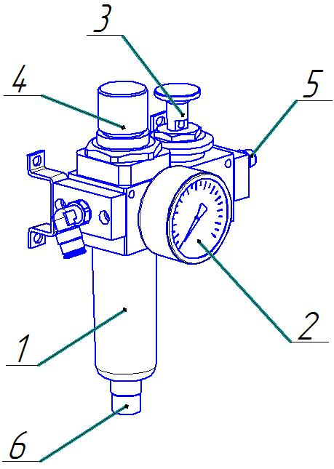

1. Фильтр.
2. Манометр.
3. Клапан безопасности.
4. Регулятор давления.
5. Вход воздуха.
6. Винт сброса конденсата.

Рис. 4 – пневматический узел
*графическое изображение блока может отличаться от установленного на установке.

Заполнение водой.
Для наполнения бака используется обычная водопроводная вода. Подключение установки к системе водоснабжения производится через патрубок, расположенный на задней стенке корпуса (присоединительная резьба G ¾”). Необходимо осуществить проверку чистоты бака для моющего раствора, закрыть сливной кран. Повернуть шаровой кран на задней стенке установки, визуально убедиться, что вода поступает в бак.При достижении необходимого уровня воды (рис. 5), закрыть шаровой кран и добавить моющее средство в необходимой концентрации. Воду необходимо доливать СТРОГО до полок как показано на рисунке 5, иначе возможна некорректная работа насоса и его быстрый выход из строя!

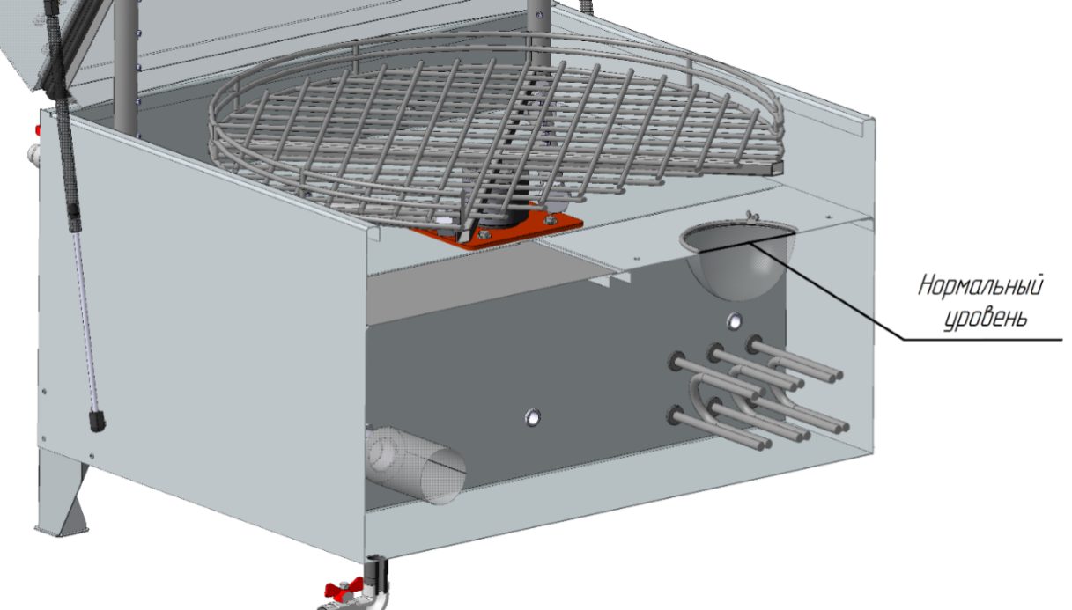
Рис. 5 – Нормальный уровень жидкости
Рекомендуется использовать нежесткую воду, для предотвращения образования накипи на ТЭНах и выхода их из строя. Жесткая вода смягчается специальными добавками, например, ИНКОРТ-МК1 Антинакипин, или путем установки дополнительных магистральных мембранных фильтров (в комплект поставки не входят). Примечание: при первом запуске происходит незначительное понижение уровня раствора за счет наполнения трубопровода, насосов, фильтров и рамп. По окончании процесса мойки, часть раствора сольется обратно в бак и уровень жидкости восстановится.

Приготовление моющего раствора.
При производстве установки применяются такие материалы, как сплавы меди, сталь, резина, пластик. При выборе моющего раствора необходимо контролировать его PH. PH раствора должен быть не ниже 6 и не выше 10, в противном случае возможно растворение частей установки, выполненных из цветных металлов.

ВНИМАНИЕ!Не допускается замораживать моющий раствор в баке установки! Строго запрещается использовать в установке воспламеняющиеся и взрывоопасные растворители и моющие средства! Запрещается использовать моющие средства, выделяющие при применении (нагревании) ядовитые вещества в опасных концентрациях!

Моечный процесс, в зависимости от требований технологии, может проходить, как в слабощелочном растворе, подогретом до определенной температуры (для удаления жиро-масляных загрязнений и СОЖ), так и в чистой воде (для удаления механических загрязнений). Содержание моющего средства рекомендуется соблюдать в диапазоне 1,5-5% в зависимости от жесткости воды. Рекомендуемое моющее средство Симаклин, Деталан А-10М, Деталан Ф. После добавления средства в бак необходимо включить установку на несколько минут для перемешивания раствора. Толщина слоя пены не должна превышать 1 см над уровнем раствора.

ВНИМАНИЕ! Не допускается работа установки с большим количеством пены (более 1 см над уровнем воды), так как это приведет к понижению давления в системе, резкому снижению динамической нагрузки на насосыи, как следствие, поломке насоса!

При повышенном пенообразовании воспользуйтесь пеногасящим средством. Рекомендуемое средство БиоМол ПГ-64 силикон. Следуя инструкции, приложенной к пеногасителю, добейтесь понижения уровня пены до 1 см.При дальнейшей эксплуатации установки пена постепенно исчезнет, что не является показателем ухудшения качества моющего раствора. Доливать моющее средство в этом случае не требуется.

ВНИМАНИЕ! Перед началом использования моющих средств внимательно ознакомьтесь с требованиями техники безопасности при работе с ними, а также с методами утилизации данного средства!

ВНИМАНИЕ! Применяйте моющие средства, предназначенные для машин струйного типа. Соблюдайте дозировку и рабочую температуру раствора!
ВНИМАНИЕ! Во избежание быстрого выхода из строя торцовых уплотнений насосов не рекомендуется использовать порошкообразные моющие средства,такие как Лабомид!

  - Программирование недельного таймера (опционально).
Недельный таймер управляет работой ТЭНов, позволяя нагреватьраствор до желаемой температуры перед началом работ. Это позволяет рационально использовать рабочее время оператора. Недельный таймер располагается в электрическом шкафу. Откройте шкаф. Откиньте крышку таймера.
- Для первого включения таймера тонким, неострым предметом нажмите кнопку «СБРОС».
- При нажатой кнопке «» установите текущие день недели и время кнопками «Д+», «Ч+», «М+».
- Нажатием кнопки «РЕЖИМ» устанавливается исходное состояние переключающихся контактов (в данной установке используется режим OFFAUTO).
- Установите программу работы таймера. Нажатием кнопки «» установите режим цикла включения – на дисплее отобразится «1 ON». Кнопками «Д+», «Ч+», «М+» установите день и время срабатывания включения.
- Нажатием кнопки «» установите режим цикла отключения – на дисплее отобразится «1 OFF». Кнопками «Д+», «Ч+», «М+» установите день и время срабатывания отключения.
-По завершении редактирования циклов нажмите кнопку «».
Возможна установка одного любого дня недели, семи дней недели, пяти рабочих дней недели, выходных дней, дней посменной работы (пн – ср – пт, вт – чт - сб). На дисплее день недели отображается двумя латинскими буквами: MO – понедельник, TU – вторник, WE – среда, TH – четверг, FR – пятница, SA – суббота, SU – воскресенье. Таймер имеет встроенную память на 16 различных циклов. Пример установки таймера:
Необходимо включить ТЭНы в понедельник утром в 5 часов перед началом рабочей смены. Отключить нагрев в пятницу вечером в 6 часов, по окончании рабочей смены.
Кнопка «СБРОС» (при первом включении).
Кнопка «», далее кнопки «Д+», «Ч+», «М+» - установка текущих дня недели и времени (при первом включении или сбросе показаний)
Кнопка «» - «1 ON»
Кнопка «Д+» - «MO»
Кнопки «Ч+», «М» - 5:00
Кнопка «» - «1 OFF»
Кнопка «Д+» - «FR»
Кнопки «Ч+», «М» - 18:00
Кнопка «»
Для работы таймера главный выключатель должен находиться в положении «1».
За более подробной информацией по работе таймера обратитесь к его инструкции по эксплуатации.

Подключение канализации и внешней системы водоснабжения.
В установке предусмотрены следующие клапаны и краны для слива отработанного раствора:
-ручной слив моющего раствора (шаровой кран G1) с маслоотделителя (опционально при наличии маслоотделителя);
-ручной слив моющего раствора из бака (шаровой кран G1”);
-автоматический слив моющего раствора из бака (шаровой кран G1 1/2”);
Подключение к внешней системе водоснабжения происходит через:
-шаровой кран G3/4”, расположенный на задней стенке установки;
- электромагнитный клапан G3/4” (опционально при наличии системы автоматического заполнения бака).
Давление внешней системы водоснабжение должно быть в пределах 2-4 бар.

Подключение вентиляции.
Подключение штатной системы вентиляции помещения производится к патрубку диаметром 110 мм, расположенному на правой стороне крышки установки. Воздуховод на выходе должен быть выполнен из коррозионностойкого материала и герметичен. Рекомендуется располагать воздуховод вертикально или горизонтально, но под уклоном к установке для того, чтобы образующийся в воздуховоде конденсат стекал обратно.

Эксплуатация установки.

Проверка перед использованием.
Перед началом использования установки необходимо убедиться в:
а) отсутствии утечек воды из бака;
б) правильном подключении электрических разъемов и кабелей;
в) подключении систем канализации (по необходимости);
г) подключении сетей электроснабжения и водоснабжения;
д) подключении пневматических соединений (опционально);
е) отсутствии повреждений кабелей и трубопроводов;
ж) отсутствии утечки воздуха в пневматических соединениях(опционально);
з) отсутствии посторонних предметов внутри установки;
и) наличии моющего раствора в баке;
к) выровненном положении установки;
л) беспрепятственном вращении корзины.

Подготовка изделия к моечному процессу.
Для улучшения качества моечного процесса и продления срока службы фильтров, гидроузлов и насоса следует предварительно очистить деталь от нерастворимых загрязнений (песок, глина, земля, пыль) механическим путем или ручной мойкой под давлением.

ВНИМАНИЕ! Деталь, подлежащая моечному процессу, не должна выходить за габариты корзины и превышать вес, установленный грузоподъемностью корзины!

Порядок выполнения работ.

ВНИМАНИЕ! Включение машины с незаполненным баком категорически запрещено!
- включить установку, повернув главный выключатель, расположенный на панели управления. При этом загорится лампа индикации сети;
- освободить защелки крышки установки;

ВНИМАНИЕ! Поднятие крышки с заблокированными защелками может привести к поломке установки!

- поднять крышку установки до упора вверх, крышку рекомендуется придерживать до крайнего положения во избежание выхода из строя газовых упоров;
- установить на корзинуподготовленную для мойки деталь таким образом, чтобы ее части не выступали за пределы борта корзины;
- опустить крышку до упора вниз;
- выставить время цикла моечного процесса;
- поворотом тумблера привести корзину во вращение (при наличии электромеханического привода);

ВНИМАНИЕ! При наличии струйного привода перед нажатием кнопки “ПУСК” рекомендуется вручную придать ускорение корзине по часовой стрелке, после этого, убедившись, что корзина вращается, закрыть крышку и запустить моечный процесс!

ВНИМАНИЕ! Для правильной работы насоса требуется, чтобы вал насоса вращался по часовой стрелке, если смотреть со стороны эл. двигателя. Для этого установите таймер на минимальное время и в момент включения следите за крыльчаткой эл. двигателя насоса. В случае реверсивного вращения необходимо поменять местами подключение пары фазовых проводов в питающем кабель-канале. Пониженный тон работы насоса означает отсутствие одной фазы питания. Повышенный тон работы насоса означает наличие посторонних предметов внутри насоса. Прекратите работу насоса и устраните неисправность!
- нажатием кнопки «ПУСК» запустить моечный процесс;

ВНИМАНИЕ! Насос запускать только при закрытой крышке!

- при необходимости остановки процесса мойки нажать кнопку «СТОП»;
- по истечении времени процесса мойки установка остановит подачу раствора автоматически;
- остановить вращение корзины поворотом тумблера;
- включить вытяжку пара поворотом тумблера вентилятора (при наличии);

ВНИМАНИЕ! Из-за образования пара и стекания раствора, крышку целесообразно открыть спустя 2-5 минут после выключения установки!

- поднять крышку установки до упора вверх;
- извлечь деталь;

ВНИМАНИЕ! Температура раствора может достигать 90°, необходимо использовать защитные перчатки!

-после окончания работы установку обесточить;
Если по какой-либо причине установка была отключена в течении рабочего цикла (нажатия кнопки аварийного отключения, отключения э/э, падения напряжения и т.д.), необходимо отжать аварийную кнопку «СТОП» на панели управления и нажать на кнопку «ПУСК».

Техническое обслуживание.

ВНИМАНИЕ! При проведении ремонтных и профилактических работ установку требуется отключить от питающей сети!

Периодическое техническое обслуживание.
Ежедневное обслуживание:
-проверить уровень моющего раствора в баке (при необходимости заполнить бак до рекомендуемого уровня);
-проверить фильтры грубой очистки (при необходимости очистить фильтры). В установке предусмотрена двойная система фильтрации. Первый легкосъемный фильтр расположен под корзиной на сливе из рабочей камеры (фильтрация 2,0 мм). Второй фильтр установлен внутри бака на всасывающем патрубке насоса (фильтрация 2,0 мм).
-проверить свободное вращение корзины (убрать упавшие предметы, детали).
-проверить пневмооборудование на предмет утечки воздуха, повреждения соединительных трубок;
Еженедельное обслуживание:
-промыть/продуть верхнюю и нижнюю рампы форсунок. Для чего открутить заглушки и запустить установку на несколько минут. При этом крышка установки должна быть закрыта. При необходимости рампы форсунок демонтировать и очистить механическим способом;
-удалить скопившиеся загрязнения и отложения на внутренней и внешней поверхностях установки;
-визуально проверить утечки моющего раствора из бака, протечки соединений трубопровода, верхнего и нижнего гидроузлов;
-произвести сброс влаги из фильтра регулятора давления (опционально);
- произвести измерение концентрации моющего раствора (например, методом титрования или при помощи лакмусовой бумаги). При повышенной щелочности раствора разбавить его водой.
Ежемесячное обслуживание:
-замена моющего раствора (см. пункт: 5.3);
- проверка и очистка фильтров грубой очистки;
-удаление песка и грязи из баков, удаление осадка и нерастворенных загрязнений;
- очистка гидроузлов;
-проверка технического состояния форсунок;
- подтяжка соединений рамп.

ВНИМАНИЕ! Подтяжку соединений необходимо производить не реже одного раза в два месяца!

Ежеквартальное обслуживание:
-очистка форсунок (при необходимости замена);
-проверка датчиков и аварийных сигналов;
-проверка работы всех двигателей, а также пневматических устройств;
-проверка степени затяжки проводящих соединений в электрическом шкафу (работы выполняются специалистом с соответствующим допуском);
-очистка нагревательных элементов (работы выполняются специалистом с соответствующим допуском);
-очистка датчиков (работы выполняются специалистом с соответствующим допуском);
-проверить целостность, работоспособность подшипников и сальника ступичного узла.

При необходимости заменить вышедший из строя подшипник и сальник (см. приложение 20 Г.) Для обслуживания ступичного узла на машинах серии ТС необходимо выполнить следующие действия (отсутствует на серии ТС АК):
- демонтировать корзину (см.п.5.2.);
- освободить плиту ступичного узла от дна установки;
- освободить вал (цапфу) от ступицы;
- вынуть из узла подшипники и манжету;
- проверить целостность подшипников и манжеты;
- заложить в подшипники смазку типа Литол 24;
- произвести сборку узла в обратном направлении.

Демонтаж корзины.
Демонтаж корзины производится при необходимости:
- очистки фильтров грубой очистки (фильтры установлены под корзиной и на всасывающем патрубке насоса);
-удаления отложений и осадка из бака;
-замены/обслуживания подшипников и сальников ступичного узла (для серии ТС);
-прочего ремонта.
На моделях серии ТС корзина крепится к ступичному узлу четырьмя болтами (винтами) М8 или М10 в зависимости от модели установки.
На моделях серии ТС АК установлена быстросъемная корзина, снимающаяся простым поднятием.

Замена моющего раствора.
Моющий раствор необходимо менять при снижении качества моечного процесса или длительном простое (больше трех недель). Необходимо отключить установку от сети поворотом главного выключателя и дать моющему раствору остыть. Повернуть вентиль сливного крана и слить моющий раствор. Утилизация моющего раствора производится согласно инструкции к используемому моющему средству.

  - Обслуживание редуктора привода вращения корзины (опционально).
Техническое обслуживание редуктора сводится к наблюдению за наличием масла, состоянием уплотнительных устройств и чистотой корпусных деталей. Замену масла производить примерно через 5000-8000 часов работы. Следует учитывать вид выполняемых операций и условий эксплуатации. Марку и объем заливаемого в редуктор масла необходимо смотреть в инструкции по эксплуатации редуктора.

Ремонт установки. Быстроизнашивающиеся компоненты.
Устройство установки позволяет производить ремонт своими силами. К работам допускаются только квалифицированные специалисты.

ВНИМАНИЕ! Ремонт, выполненный неквалифицированными специалистами, с нарушением конструктива установки, с самостоятельным и несогласованным внесением изменений в электрическую, пневматическую схему снимает все гарантийные обязательства с производителя!

Все детали установки рассчитаны на длительный срок эксплуатации. В составе установки имеются детали, подверженные постоянному трению во время работы, поэтому срок их службы зависит от интенсивности эксплуатации установки.
В список быстроизнашивающихся компонентов входят:
-торцовое уплотнение вала насоса;
-сетка фильтров для грубой очистки;
-подшипник и сальник ступичного узла;
- уплотнение крышки.

Торцовое уплотнение вала насоса.
При необходимости замены манжеты, необходимо слить или понизить уровень моющего раствора, чтобы избежать утечки во время демонтажа насоса.
Демонтаж и ремонт насоса производится в следующей последовательности:
-ослабить червячный хомут на впускном патрубке насоса;
-снять болты крепления фланца выпускного коллектора и освободить насос от коллектора;
-снять крепежные болты насоса;
-вынуть насос на длину кабеля питания и отсоединить кабель питания;
- выполнить замену торцевого уплотнения согласно рекомендациям завода-изготовителя насоса;
Выполнить сборку и установку насоса в обратном порядке.

Основные данные на быстроизнашивающиеся детали, требующие замены в период эксплуатации установки.

Таблица 2.
№ п/п | Наименование | Обозначение | Примечание
1 | Торцовые уплотнения вала насоса | AR-12 (диам. вала 12 мм)  AR-14 (диам. вала 14 мм) | CPm132A  CPm150, HFm10C
2 | Торцовые уплотнения вала насоса | FN18 (диам. вала 14 мм)  FN24 (диам. вала 24 мм) | HFm70C, HF70A  2CP40, CP230A
 | Уплотнительная резина крышки | Уплотнительная резина двери ВАЗ 2108 | Все модели
4 | Фильтр мешочного типа для тонкой очистки | Фильтрующая сумка фильтра ГЕЙЗЕР-4Ч 20 ВВ. | При наличии фильтра тонкой очистки
5 | Трубчатый электронагреватель (ТЭН) | ТЭН 100А ХХХ /4j 220 | ХХХ мощность ТЭНов
6 | Подшипник вращения корзины | 6-127509AK ГОСТ27365-87 | ТС1000, ТС1150, ТС1400
7 | Подшипник вращения корзины | 6008 2RS ГОСТ 7242-81 | ТС500, ТС600, ТС700, ТС800, ТС900
8 | Манжета подшипника вращения корзины | 1.1-60х85-1 ГОСТ 8752-79 | ТС1000, ТС1150, ТС1400
9 | Манжета подшипника вращения корзины | 1.1-55х75-1 ГОСТ 8752-79 | ТС500, ТС600, ТС700, ТС800, ТС900
10 | Упор газовый | Упор от ВАЗ 2111 | ТС700- ТС1400
11 | Упор газовый | Упор от ВАЗ 1118 | ТС500- ТС600
12 | Ремень привода | Ремень ГРМ ВАЗ 2108 | ТС800-ТС1400
13 | Ремень привода | Ремень ГРМ RENAULT Logan 94785 | ТС700
14 | Сальник привода* | САЛЬНИК ШТОКА КПП 2108 (16Х30,5Х12) | ТС600
*Возможно иное исполнение в зависимости от типа среды (щелочная, кислотная или нейтральная)
ВНИМАНИЕ! Гарантийные условия не распространяются на детали, требующие замены в период эксплуатации установки!

Инструкция по технике безопасности и охране труда.

Общие требования безопасности.
Установка сочетает в себе три базовых опасных фактора:
-разогретый химически активный раствор, распрыскивающийся во время работы под давлением;
-электрический ток во влажных условиях эксплуатации;
-пневматический подъем/опускание крышки.
Для предохранения персонала от травм руководство предприятия должно учитывать данные факторы при допуске персонала к работе и обеспечивать его необходимыми средствами индивидуальной защиты, а именно:
-защитная каска;
-защитные очки;
-защитные наушники;
-защитная обувь;
-защитные перчатки;
- защитная одежда.
Экологичность и травмобезопасность раствора определяется исходя из применяющихся реагентов, выбор которых осуществляется потребителем, а применение и утилизация осуществляется в соответствии с инструкциями производителя моющего средства и нормативных документов в области экологии и промышленной безопасности.

ВНИМАНИЕ! Регламентные и ремонтные работы проводить только на обесточенной установке с остывшим раствором и закрытой крышкой!

Слив моющего раствора и добавление концентрата моющего средства осуществлять после отключения установки от сети.

ВНИМАНИЕ! К работе на установке допускается персонал, обученный правилам работы на должном оборудовании и прошедший инструктаж по технике безопасности!

Требования безопасности перед началом работы.
Перед началом работы с установкой обслуживающему персоналу необходимо:
-застегнуть надетую рабочую одежду на все пуговицы (завязать завязки), не допуская свисающих концов одежды;
-не закалывать одежду булавками, иголками, не держать в карманах одежды острые, бьющиеся предметы;
-обеспечить наличие свободных проходов к установке;
-проверить достаточность освещения рабочей зоны;
-проверить исправность вентилей на подводящих магистралях;
-проверить отсутствие утечек в местах соединений трубопроводов;
-проверить надежность закрытия всех токоведущих и пусковых устройств;
-проверить отсутствие посторонних предметов внутри и вокруг установки.
Обо всех обнаруженных неисправностях сообщить своему непосредственному руководителю и приступить к работе только после их устранения.

Требования безопасности во время работы.
Во время работы установки обслуживающему персоналу необходимо:
-выполнять только ту работу, по которой пройдено обучение, инструктаж по охране труда и к которой он допущен работником, ответственным за безопасное выполнение работ;
-не поручать свою работу необученным и посторонним лицам;
-применять необходимое для безопасной работы исправное оборудование, а также специальную одежду и другие средства индивидуальной защиты;
-содержать рабочее место в чистоте, своевременно убирать с пола воду, отходы, и др.;
-не загромождать рабочее место, проходы к нему.

Требования безопасности в аварийных режимах.
При возникновении аварийной ситуации, связанной с эксплуатацией установки, необходимо:
- прекратить эксплуатацию установки;
- перекрыть подачу к ней электроэнергии, воды, воздуха;
- доложить непосредственному руководителю.

КАТЕГОРИЧЕСКИ ЗАПРЕЩАЕТСЯ:

-эксплуатировать установку при отсутствии эксплуатационной документации;
-включать установку с пустым баком;
-настраивать установку на параметры, выходящие за пределы, указанные в эксплуатационной документации;
-эксплуатировать установку при обнаружении трещин и недопустимых деформаций в конструкциях;
-эксплуатировать установку в температурном режиме, выходящем за указанные в настоящем документе пределы;
-эксплуатировать установку с открытой крышкой;
-эксплуатировать установку не по прямому назначению;
-прислоняться к установке во время работы;
-оставлять работающую установку без присмотра;
-чистить установку с помощью сжатого воздуха (летящий мусор может привести к травмам и к повреждению оборудования).
Отключение установки во время мойки должно быть произведено в следующих случаях:
-при разрушении одного из узлов;
-при отказе измерительных приборов;
-при возрастании температуры выше допустимой;
-при появлении течи моющего раствора;
-при появлении повышенных и подозрительных шумов, стука и вибраций.

ВНИМАНИЕ! Последующее включение установки производить только после определения причин неисправности и их устранения!

Пожарная безопасность
Пожары в любой среде крайне опасны и могут быстро выйти из-под контроля. Следующие правила помогут предотвратить вероятность пожара:
-держать машину и общую площадь чистой от горючих материалов, грязи и мусора, а также любых материалов, которые могут вызвать или усилить пожар;
-очищать все разливы масла, как можно быстрее и уничтожать материалы, используемые для очистки разлитого масла соответственно;
- о неисправностях в электропроводке и электрической системе немедленно сообщать руководителю;
-регулярно осматривать установку на предмет утечки масла;
- убедиться, что требуемое противопожарное оборудование имеется в наличии.
-убедиться, что всё противопожарное оборудование регулярно проверяется и хранится в рабочем состоянии.

Упаковка.
Упаковка производится на предприятии-изготовителе согласно требованиям, ГОСТ 23170-78, категории КУ-1.

Хранение.
При прекращении работы установки на длительный период необходимо удалить моющий раствор из бака установки, промыть бак и корпус чистой водой, слить ее и высушить поверхности. После чего отключить установку от сети и складировать в сухом месте. Установка должна храниться в закрытых помещениях в условиях группы 2 ГОСТ 15150, исключающих возможность воздействия солнечных лучей, влаги, резких колебаний температуры. Температура окружающего воздуха при хранении установки должна быть в пределах от плюс 10 °С до плюс 35 °С; относительная влажность воздуха при температуре плюс 25 °С - не более 80 %. Правильная подготовка и условия хранения имеют важное значение для поддержания установки в рабочем состоянии и достижения ожидаемого срока службы.

- Транспортирование.
Транспортировка установки осуществляется любыми крытыми транспортными средствами соответствующей грузоподъемности в соответствии с правилами, действующими на данном виде транспорта.
Условия транспортирования в части воздействия климатических факторов - по группе 5 (ОЖ4) ГОСТ 15150, в части воздействия механических факторов - по группе С ГОСТ 23216 при перевозке в упаковке в транспортных ящиках.
При транспортировке на дальние расстояния обязательно требуется жесткая упаковка. Транспортировка должна осуществляться в вертикальном положении. Для погрузки, разгрузки и перемещения установки использовать канаты и подъемно-транспортные механизмы грузоподъемностью не менее 0,6 т.

ВНИМАНИЕ! НЕ КАНТОВАТЬ!

Демонтаж и утилизация.

ВНИМАНИЕ! Неправильный демонтаж может привести к серьезным травмам! Демонтаж могут производить только лица с соответствующими профессиональными знаниями и подготовкой!

Когда установка достигла конца своего жизненного цикла, она должна быть утилизирована надлежащим образом. Конечный пользователь несет ответственность за демонтаж установки. Если конечный пользователь не имеет возможности или ресурсов, чтобы разобрать и утилизировать установку, работа должна быть выполнена соответствующими специалистами. При демонтаже и утилизации установки необходимо учитывать следующее:
-соблюдать правила, установленные в организации в соответствии с экологическими требованиями страны применения установки;
-выполнять работу в хорошо проветриваемом помещении в безопасной зоне,которая не создаёт опасности для других машин или персонала;
-использовать соответствующие средства индивидуальной защиты;
-до начала демонтажа и утилизации убедиться, что есть места надлежащего сбора и переработки отходов для запасных частей и материалов;
-демонтаж может потребовать некоторых инструментов (подъемные механизмы, подставки, ломы, регулируемые ключи, молотки, отвертки и т.д.);
-держать под рукой оборудование для пожаротушения, оказания первой помощи ипромывки глаз;
-убедиться, что все источники энергии изолированы и давление сброшено.
Перед фактической разборкой установки необходимо удалить остатки моющего раствора их бака. Соблюдайте соответствующие инструкции по технике безопасности, связанные с обрабатываемыми веществами и химическими веществами.

Свидетельство об упаковывании.

Моечнаямашина ТС________________ №__________________________
наименование установки обозначение заводской номер

наименование или код изготовителя

согласно требованиям, предусмотренным в действующей технической документации.

____________________ ___________________ ______________________
должность личная подпись расшифровка подписи

____________________
год, месяц, число

Свидетельство о приемке.

Моечная машина ТС________________№___________________________

наименование установки обозначение заводской номер

наименование или код изготовителя

принята в соответствии с действующей технической документации и признана годной для эксплуатации.

_____________________ _____________________ _____________________
должность личная подпись расшифровка подписи

____________________
год, месяц, число

Гарантии производителя.

Ресурсы, сроки службы и хранения.
14.1.1. Ресурс в течение срока гарантии – 2000 ч. Срок службы и хранения установки с учетом повторной консервации– 20 лет. Указанные ресурсы, сроки службы и хранения действительны при соблюдении потребителем требований действующей эксплуатационной документации.

Критерии отказов и предельных состояний установки.
14.2.1. Отказом установки считается:
-потеря герметичности трубопроводов, фитингов, не устранимая подтяжкой;
-потеря герметичности бака;
-заклинивание подвижных частей и механизмов.
14.2.2. Предельным состоянием установки считается:
-разрушение и потеря плотности материала основных корпусных деталей, работающих под давлением рабочей среды, не устранимые в эксплуатирующих организациях;
-деформация и разрушение силовых металлоконструкций установки.

  - Гарантийные обязательства.
14.3.1.Срок гарантии на установку составляет 12 месяцев с момента ввода в эксплуатацию, но не более 18 месяцев с момента отгрузки установки.
14.3.2. Предприятие-изготовитель гарантирует соответствие установки требованиям, установленным технической документацией, и обязуется осуществлять ремонтные работы на территории изготовителя. При невозможности ремонта заменять вышедшие из строя узлы и детали установки при соблюдении потребителем правил эксплуатации, транспортирования и хранения, установленных настоящим РЭ.
14.3.3. Гарантия на установку действительна при соблюдении условий её эксплуатации.
14.3.4. Гарантийный (бесплатный) ремонт не проводится, гарантия утрачивается, и гарантийный срок не продлевается в случаях:
- отправки уведомления об отказе изделия после истечения гарантийного срока;
- нарушения потребителем правил эксплуатации;
- выхода из строя быстроизнашивающихся компонентов (см. пункт 6.2)
- наличия механических повреждений;
- наличия признаков постороннего вмешательства в электрическую, пневматическую, гидравлическую схему, а также в конструктив установки;
- наличия признаков проведения любого рода усовершенствований и доработок.
14.3.5. Гарантии не распространяются на покупные изделия, стандартные сменные и запасные резинотехнические изделия, срок службы которых установлен соответствующими ГОСТ или ТУ.

- Маркировка.
На корпусе установки установлены наклейки с указанием модели и шильд с указанием модели, заводского номера и даты выпуска.

Контактные данные.
Гарантийный ремонт установки производит ООО «ТЕХНОСОЮЗ».
По вопросам гарантийного ремонта обращаться по адресу:
Адрес: 143960, Московская обл., г. Реутов, ул. Фабричная, д. 7, офис 310
т/факс (495)777-58-34 - многоканальный
8-800-100-70-96 – по России бесплатно
8-963-710-30-11 – телефон отдела сервиса
Время работы: с 9:00 до 18:00 без перерыва.
Суббота и воскресенье – выходные
- Приложение А. Схема электрическая принципиальная МОТХ 0001.10.00.00.002 Э3 (Лист 1).

17. Приложение А. Схема электрическая принципиальная МОТХ 0001.10.00.00.002 Э3 (Лист2).
- Приложение Б. Схема пневматическая принципиальная МОТХ 0001.10.00.00.021 П1 (Лист 1).

18. Приложение Б. Схема пневматическая принципиальная МОТХ 0001.10.00.00.021 П1 (Лист 2).

ВНИМАНИЕ! Вся необходимая настройка и регулировка узлов пневмосистемы выполняется на заводе-изготовителе. Вносить дополнительные изменения в схему пневмосистемы и выполнять регулировку запрещено!

Приложение В. Схема гидравлическая общая МОТХ 0001.00.00.00.020 Г6.

Приложение В. Ступичный узел.
- Ступичный узел ТС500-ТС900 неприводной(реактивный привод).

Рис.6– схема ступичного узла, вариант 1

- Ступичный узел ТС500-АМ900 приводной (механический привод).
Рис.7 – схема ступичного узла, вариант 2

- Ступичный узел ТС1000-ТС1400 приводной (механический привод).

Рис. 8 – схема ступичного узла, вариант 3

- Ступичный узел ТС600-ТС1400 АК .

Рис. 9 – схема ступичного узла, вариант 4

